[**ЖАҢАРТЫЛҒАН БІЛІМ БЕРУ МАЗМҰНЫ – ОҚЫТУШЫНЫҢ КӘСІБИ ҚҰЗЫРЕТТІЛІГІН ЖЕТІЛДІРУ НЕГІЗІ**](http://orleupvl.kz/kz/konkursy-konferenczii/2017/2017-10-02-08-27-39/1617-zhaartylan-blm-beru-mazmny-malmn-ksbi-sun-negz)

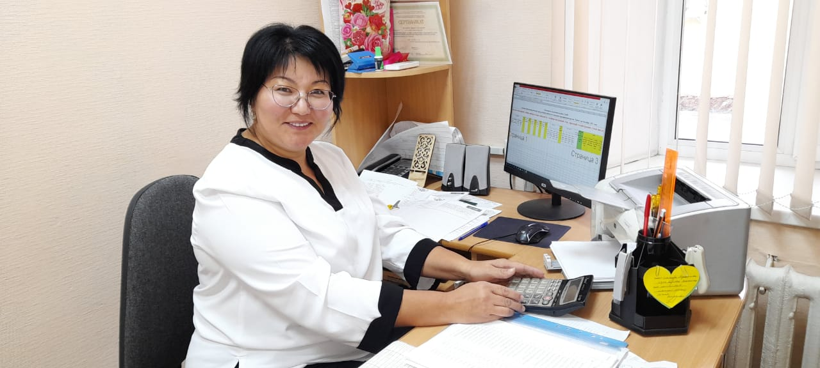Қазақстанда орта білім беру мазмұнын жаңарту шеңберіндегі білім беру үдерісінің құрылымы мен мазмұнына елеулі өзгерістер енгізілуде. Жаһандану заманында жас ұрпақтың жаңаша ойлау қабілеті мен белсенділігін арттыру, білімге деген құштарлығын ояту, өмірде оны қолдана білуге бағыттау – ұстаздың басты міндеті болуымен қатар, оларға жүктелер жауапкершілік жүгін де еселейді. Өйткені, сапалы білім мен кәсіби білікті мамансыз бәсекеге қабілетті өскелең ұрпақты тәрбиелеу мүмкін емес.

Жаңартылған білім беру бағдарламасы бойынша өткізіліп жатқан барлық курстарда сыни тұрғыдан ойлауды дамытудың тәсілдері, сыни ойлауды оқу және жазу арқылы дамытудың стратегиялары, жобалау әдісі, өз пікірін жазбаша рәсімдеу (мақала, эссе, комментарий беру және т.б.) әдіс-тәсілдері кеңінен қолданылады. Аталған бағдарлама бойынша жүргізілген курстарда тыңдаушылардың бойында тілдік дағдыларды қалыптастырудың, оқытудың әдіс-тәсілдерін үнемі жаңартып отыру мен инновациялық технологияларды меңгеріп, оны тиімді қолдана білудің маңызы зор.

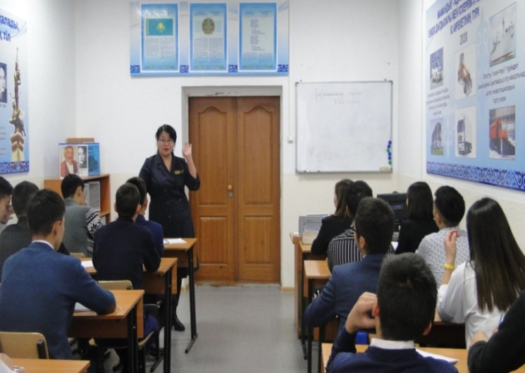Қазіргі кезде білім беру  21-ғасырдың өмір талаптарына сай балаларды сапалы даярлауға бағытталған. Демек, білім беру жүйесінің түлегі қызметтік жағынан функционалды сауатты болумен қатар кез келген өмірлік мәселені шешу барысында, қойылған мақсатқа жету үшін құрал, әдіс пен жол таңдауда рухани және адамгершілік қуатын көрсетуге қабілетті болуы тиіс.

Жаңа мазмұндағы білім беруде оқытушы мен оқушы үшін ортақ мақсат көзделеді:

* жеке және топтық жұмысты тиімді ұйымдастырудың негізі ретінде жас ерекшелігі мүмкіндіктеріне сай ақпаратты іздеу, сараптау және талдау дағдыларын дамыту;
* адам, табиғат және қоғам туралы алғашқы білімін қалыптастыру;
* рухани-адамгершілік құндылықты дамыту;
* оқудың функционалдық дағдыларын қалыптастыру: санау, оқу, жазу, өз ойын логикалық тұрғыда жеткізе білу, себеп-салдар байланысын орнату.

Жаңартылған білім беру бағдарламалары құзыреттілік әрекетке бағытталған. Яғни, оқушылардың табысты әлеуметтенуіне қажеттілік үшін салынған функционалдық сауаттылық негізінде құзыреттіліктерді қалыптастыру.

Құзыреттілік бірінші орынға оқушының ақпараттық сауаттылығын емес, оның мәселені дұрыс шеше білу қасиетін қояды. Егер болашақ педагогтің құзыреттілігінің қалыптасуын орта кәсіби білім беру жүйесінің аумағында қарастырсақ, онда білім, білік, дағды, мүмкіншілігі, яғни бір сөзбен педагогикалық қызметке маманның қаншалықты дайын екендігі туралы айтуға болады. Біз қазіргі уақытта кәсіби құзыреттілікті коммуникативтік, ақпараттық, регулятивтік, интеллектуалдық-педагогикалық құзыреттілік ретінде қарастырамыз.

Жаңартылған бағдарлама бойынша жүргізілген курста дәріс, практикалық жұмыста оқытушылар жаңартылған білім беру бағдарламасының түйінді идеяларын түсініп, тың тәсілдермен таныса алды. Топтық жұмыстың да мән-мағынасын тез ұғып, жақсы нәтижелерге қол жеткізуге болатынын білді. Жұмыс түрлерін атап өтсем: «Топтастыру», «Ойлан, жұптас, бөліс», «Ақпаратты жаңғырту», «Сұрақ-жауап», «Өз миыңды сал», «Стоп-сұрақ» стратегияларын тиімді қолдану арқылы оқушылардың білімдерін бекітіп, білім деңгейін күнде бақылап, бағдарламаның түйінді идеясын барлық оқушылардың санасына сіңіруге болады деген ойдамын.

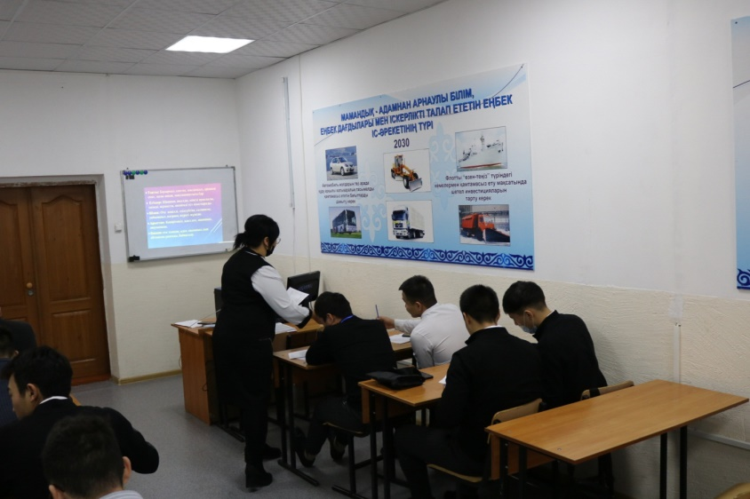Бүгінгі күні дамыған елдер жоғары сапалы білім жүйесімен жұмыс істеуде. Өйткені, қазіргі заманда елдің бәсекеге қабілеттілігі оның азаматтарының білім деңгейімен анықталады, сондықтан білім беру жүйесі заман талабына сәйкес дамуы тиіс. Оқушыларды жаңартылған білім беру бағдарламасының талабына сай инновациялық әдіс-тәсілдермен оқытып, ой-өрісі кең, саналы, еркін азамат етіп тәрбиелеу қажеттілігі де осы себептен туындап отыр. Оның үстіне білім берудің жүйесін қарқынды дамытқан бұл үрдістің жалпы білім беретін оқу орындарында белсенді түрде енгізіле бастауы көңілді қуантады.

Жаңартылған білім беру бағдарламасы Тілдік қызмет дағдыларын дамытуға (тыңдау, айту, оқу, жазу) аса назар аударылып отыр. Оқу кезеңінен жазба тілге дейінгі оқытудың бірізділігін жүзеге асыруды көздейді.

Жаңартылған білім беру бағдарламасындағы қарым-қатынас құрудың маңызын түсіну және сабаққа арналған тілдік мақсаттарды белгілеу көзделген.

Тілдік мақсат үш тілде оқытудың коммуникативті дағдыларын дамытуды қолдау болып табылады.

Жаңартылған білім беру бағдарламасының арқасында біз жаңаша сабақ құрылымын жоспарлауды үйреніп жатырмыз. Педагогикалық шеберлігімді ұштайтын мазмұнды әдістермен қаруландым. Менің оқу үдерісіне жаңаша көзқарасым қалыптасты.

Ертеңінен үміт күткен Мәңгілік еліміздің ұрпағы білімді, білікті болу үшін нақты жоспар, нақты қадам керек. Әр оқытушы әзірленіп жатқан жаңа мазмұнды бағдарламаны игеруі маңызды. Б.Момышұлы «Ұстаздық – ұлы құрмет. Себебі ұрпақтарды ұстаз тәрбиелейді», – дегендей, сапалы білім, саналы тәрбие берген қоғамдағы ұстаз қауымының орны ерекше екенін ұмытпай, қоғамның әр мүшесі жан-жақты қолдау көрсетуі қажет деп ойлаймын.

Қолданылған әдебиеттер:

1. «Білім технологиялары» № 3, 2016 ж.

2. «Жаңартылған білім беру мазмұны аясында критериалды бағалауды жоспарлау және ұйымдастыру» 2017ж

3.  Мұғалімдердің біліктілігін арттыру бағдарламасы (екінші басылым) «Назарбаев Зияткерлік мектептері» ДББҰ Педагогикалық шеберлік орталығы, 2015

4.  Жалпы білім беретін мектеп мұғалімдеріне арналған критериалды бағалау басшылығы Астана 2016